数据结构实验报告

第8次实验 | 学号：20191130038 | 姓名：郑广敏 | 得分：

- 实验目的
1、复习基本查找方法与基本排序方法；
2、掌握折半查找方法与快速排序方法；
3、了解查找与排序的应用。

- 实验内容
1、（必做题）假设序列中数据元素类型是字符型，对于一个序列，请采用快速排序将序列重新排列为非递减有序序列。
2、（必做题）假设序列中数据元素类型是字符型，对于一个非递减有序序列及一个给定关键字，采用折半查找，判断关键字是否在序列中。

- 数据结构及算法设计
1.
快速排序
思想：借助“交换”进行排序的方法，是冒泡排序的一种改进。快速排序基本思想是通过一趟排序将待排序序列分割为两个部分，其中一部分的关键字比另一部分的关键字小，再分别对这两部分继续进行快速排序，直至整个序列有序。一趟排序的基本方法是首先任选一个数据元素（通常可选第1个数据元素）作为支点，然后将所有关键字较它小的数据元素都安置在它的位置之前（或之后），将所有关键字较它大的数据元素都安置在它的位置之后（或之前），这样支点就待排序序列分割为两个部分

2.
折半查找
思想：一种在有序表中进行查找的静态查找方法。假设有序表是非递减有序表，折半查找的基本思想是首先将待查找数据元素的关键字与有序表中间数据元素的关键字比较，如果相等，则查找成功；如果小于，则对有序表的前一部分继续进行折半查找；如果大于，则对有序表的后一部分继续进行折半查找，直至查找成功或查找失败（有序表中已没数据元素可比较）。

- 核心程序代码（给出必要注释）
1.
void qsort(char *L,int left,int right,bool (*cmp)(char a,char b)){//快排
if(left>=right) return;//递归出口
int i=left,j=right;
char base=L[left];
while(i<j){
while(cmp(base,L[j]) && i<j) j--; //右边都是比基准值大的
while(cmp(L[i],base) && i<j) i++;//左边都是比基准值小的
if(i<j){
char tmp;
tmp=L[i];
L[i]=L[j];
L[j]=tmp;
}
}
//调整基准值位置
L[left]=L[i];
L[i]=base;
qsort(L,left,i-1,cmp);//递归左边
qsort(L,i+1,right,cmp);//递归右边
return;
}

2.
int binary_search(char L[],int left,int right,char key){//key是否在L中，在返回下标，不在返回-1
while(left<=right){
int mid=(left+right)>>1;
if(key==L[mid])
return mid;
else if(key>L[mid])
left=mid+1;
else if(key<L[mid])
right=mid-1;
}
return -1;
}

五、测试及结果（给出测试用例及测试结果）
1.
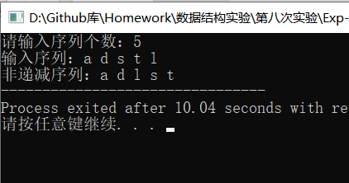

2.
